**Конкурс «Суперчитатель» - 2021**

**Тема : КОСМОС**

**Список книг для чтения**

**2-4 классы**1. А. Леонов "Выхожу в космос", <https://epizodsspace.airbase.ru/bibl/leonov/vyhoju/01.html>  
2. Ткаченко Александр "Летающие звезды" – изд-во «Настя и Никита»  <https://www.nastyainikita.ru/read/?book=2449>  
3. Ткаченко Александр "Циолковский. Путь к звездам– изд-во «Настя и Никита» <https://www.nastyainikita.ru/read/?book=13536>  
4. Дарья Чудная: Животные-космонавты. Первые покорители космоса.  
5. Кир Булычев «Каникулы в космосе» <http://www.serann.ru/text/kanikuly-v-kosmose-ili-planeta-pyat-chetyre-9378>

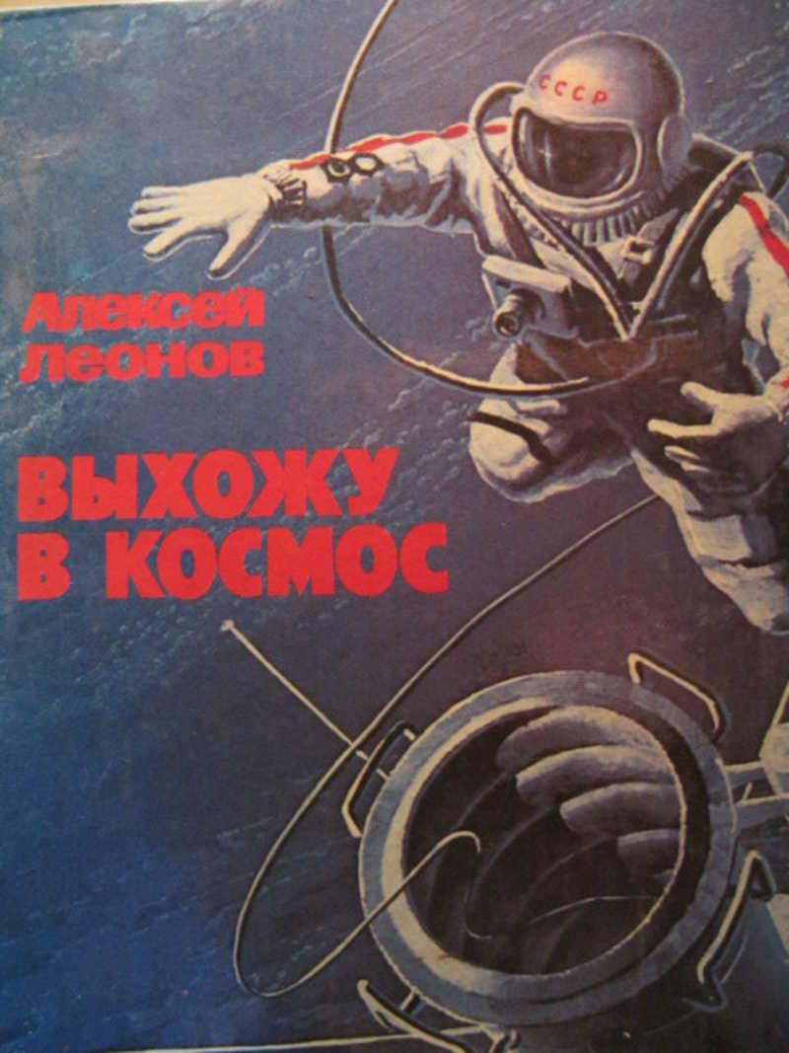 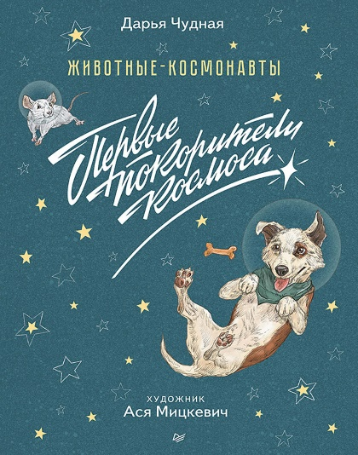 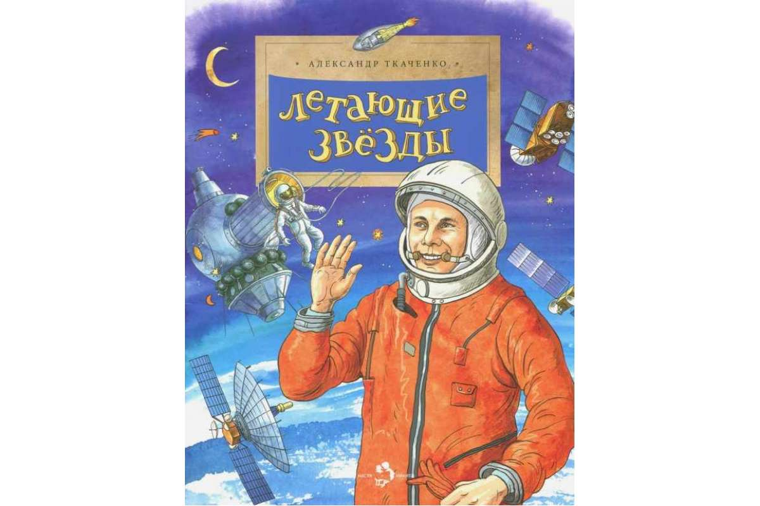

**5-6 классы**  
1. Люси и Стивен Хокинг «Джордж и тайны вселенной»  
2. Климентов Гагарин «Удивительная история первого полёта»   
3. Михаил Самарский «Сократ выходит на орбиту»  
4.А.Мошковский "Пятеро в звездолете"  
<http://epizodyspace.ru/bibl/fant/moshkovskiy/5-v-zv/01.html>  
5.Виктор Мороз  «Легендарные страницы нашей космонавтики»

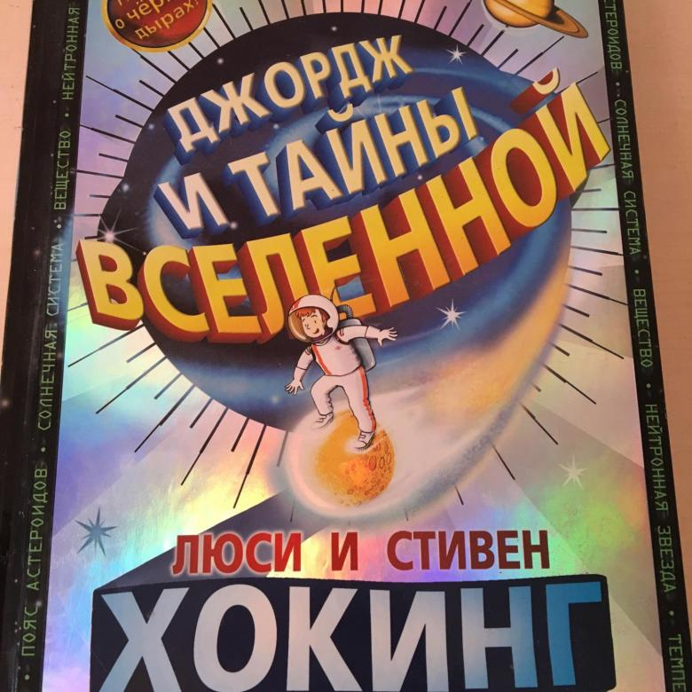 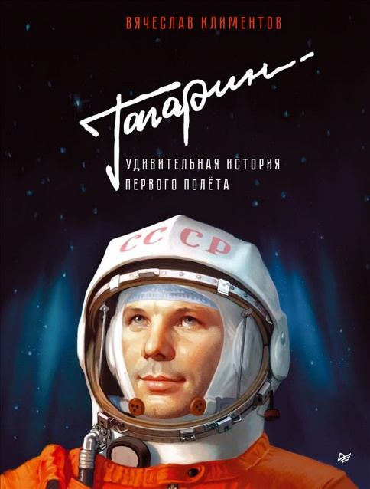 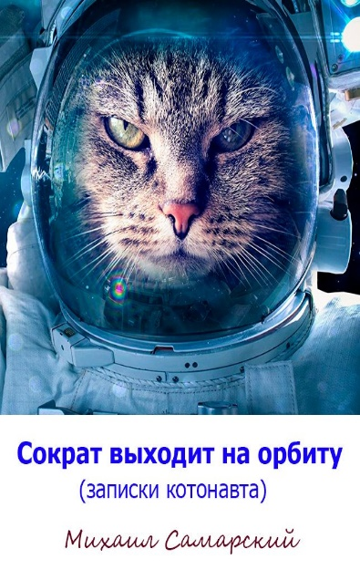

**7-8 классы**

1.Кир Булычев "Последняя война",   
<http://www.rusf.ru/kb/stories/poslednyaya_vojna/text-01.htm#09>  
2. Роберт Шекли «Запах мысли»  <https://librebook.me/the_odour_of_thought> 3.Эдуард Веркин «Звездолет с перебитым крылом» <https://magazines.gorky.media/october/2016/6/zvezdolet-s-perebitym-krylom.html> 4.Анастасия Кальян, Лидия Атланова «Сергей Королев», серия «Великие умы России», том 10. 5.Юрий Нагибин «Рассказы о Гагарине»

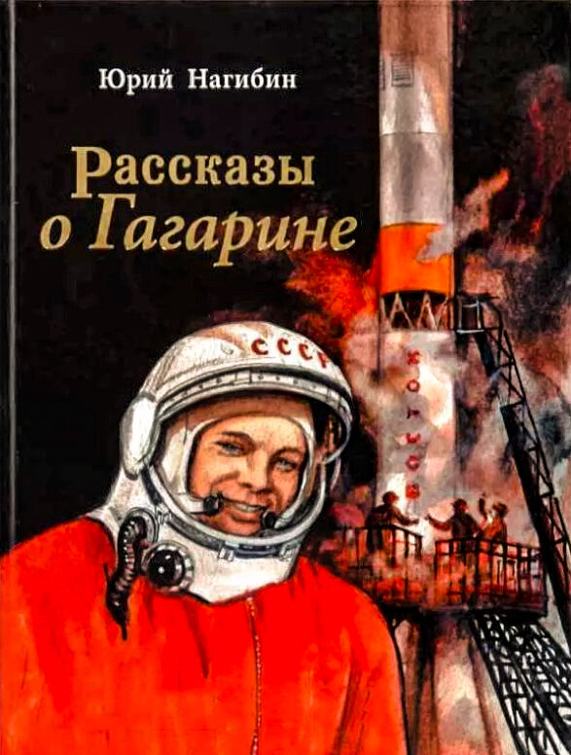 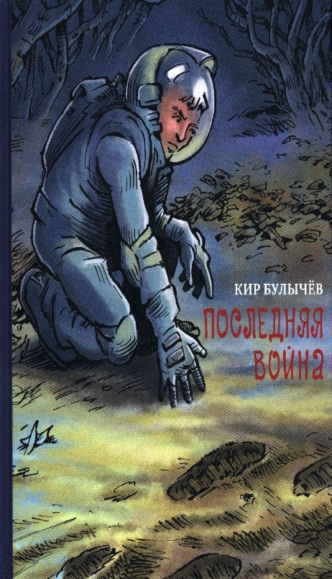 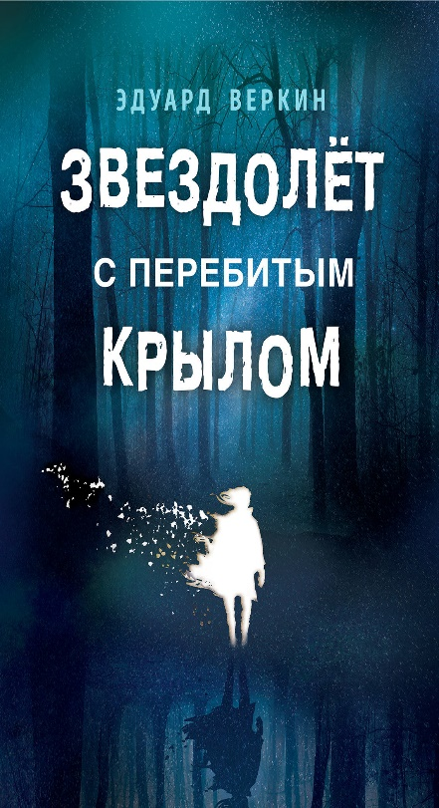

**9-11 классы**  
1.Диплом Гагарина  <http://gagarin.ortox.ru/diplomnaja_rabota_gagarina>  
2. Хэдфилд «Руководство космонавта по жизни на Земле»  
3. Р.Брэдбери " Марсианские хроники"        
<https://topreading.ru/bookread/110690-rei-bredberi-marsianskie-hroniki>  
4.Майк Резник «Возвращение домой»

